SMYSLOVÉ ORGÁNY
- ZRAK -

MEZIPŘEDMĚTOVÉ VZTAHY
Český jazyk – možnost rozšíření rozsahu výstupního popisu (sloh, vyprávění)

KLÍČOVÉ KOMPETENCE
Kompetence sociální a personální
Aktivita v kostce
Žáci získají vlastní zkušenost běžných životních situací s hendikepem omezeného zraku.

Motivace
Žáci se podívají na přiložené video.

popis aktivity
Žáci si vyzkouší situaci, ve které nebudou schopni vizuálně vnímat své okolí. Jejich úkolem je zavázat si oči a připravit si večeři, sníst večeři a umýt po sobě nádobí.

Cíl aktivity
Žáci získají osobní zkušenost života s hendikepem.
Žáci poznávají funkci smyslových orgánů praktickou zkušeností.
Žáci se mohou snadněji zapojit do inkluze díky pochopení a docenění žáků s hendikepem.

Reflexe
V závěru přílohy je škála s hodnocením. V reflexi žáci vyznačí, v jaké míře látce porozuměli a co si potřebuje procvičit + provedení reflexe podle zadání v příloze.

Kontrola
Vytvořený text žáci zašlou učiteli přírodopisu pro kontrolu a hodnocení aktivity.

Alternativa
Závěr aktivity lze mezipředmětově propojit s českým jazykem a odevzdat text ve větším rozsahu jako slohovou práci – vyprávění.



20 minut | Šátek na oči

Vlastní poznámky

Smyslové orgány - simulace zrakového hendikepu
Motivace
https://www.youtube.com/watch?v=Z5EYAt5LiVU
Zadání
Poproste partnera (starší člen domácnosti) aby Vám dělal dozor, z důvodu bezpečnosti.
Vyzkoušíte si situaci, kdy nebudete schopni vizuálně vnímat vaše okolí. Vaším úkol je zavázat si oči a připravit si večeři. Zadejte si náročnější, ale reálný cíl (ne pouze otevřít si jogurt). Jídlo připravíte, sníte a na závěr si po sobě uklidíte a omyjete nádobí.
Žák
- Postupujte pomalu a opatrně.
Partner
- Po celou dobu dohlížejte na situaci a buďte připraveni kdykoliv zasáhnou a předejít tak úrazu či poškození domácnosti.
- Pokud to bude možné, do situace vůbec nevstupujte (nenavigovat).
Po provedení zadané situace odpověz na následující otázky:
- Bylo ti během situace komfortně?
- Která část byla nejnáročnější?
- Na co ses nejvíce soustředil?
- Zvládl bys mít hendikep po celý den (školy, kroužky,..)?
- Doporučil bys tuto aktivitu kamarádovi?
- Proč? Jaký přínos do běžného života může mít tato aktivita?
Do 5 – 10 vět shrň své pocity, dojmy a poznatky této aktivity. Popis a odpovědi odešli svému učiteli přírodopisu.

Jak se ti v této aktivitě dařilo? Označ na linii, kde se nacházíš
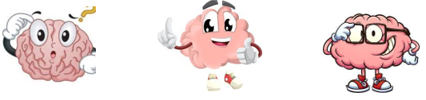
0 – 3 = Nerozumím učivu, potřebuji vysvětlit probíranou látku znovu.
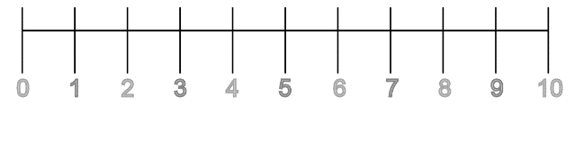
4 – 7 = Rozumím látce obecně a orientuji se v učivu. Ale nevysvětlím učivo spolužákovi ani nevyužiju získané informaci na názorném příkladu. Potřebuji si učivo ještě zopakovat.
8 – 10 = Rozumím probírané látce. Jsem schopen ji využít na názorném příkladu a ten popsat. Učivo mohu vysvětlit spolužákovi.
Potřebuji ještě procvičit ____________________________________________________________

Kontrola pro učitele
Vlastní kontrola
Možnosti:
- Bylo ti během situace komfortně?
Ano zvládl jsem to, byla to zajímavá zkušenost.
Ne, bylo mi nepříjemné pracovat bez vizuální kontroly.

- Která část byla nejnáročnější?
Příprava, protože jsem hledal/a spoustu věcí.
Jídlo, protože mi nebylo příjemné jít bez vizuální kontroly

- Na co ses nejvíce soustředil?
Na orientaci v kuchyni.
Na bezpečnost práce.

- Zvládl bys mít hendikep po celý den (školy, kroužky,..)?
Ano, byla by to zajímavá zkušenost.
Ne, nebylo by mi to příjemné.

- Doporučil bys tuto aktivitu kamarádovi?
Ano, bylo to přínosné.
Ne, bylo to velice nekomfortní.

- Proč? Jaký přínos do běžného života může mít tato aktivita?
Vcítění se do situace hendikepovaných.
Nalezení vlastních limitů a hranic.

